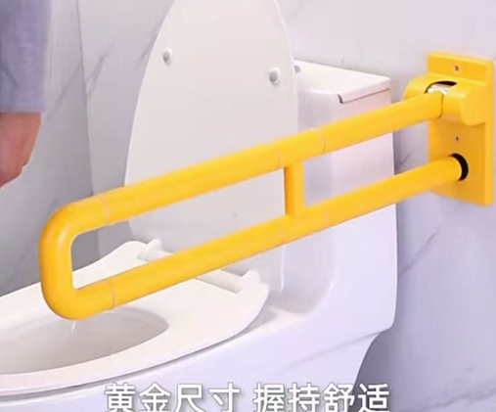

尺寸：76㎝X12.5Cm，ABS材质，带防滑颗粒、防水防锈、承重600斤、圆边角、底板加厚，304不锈钢、支管厚34.80毫米、加厚加粗足25毫米内管（直径），壁厚1.0毫米。质保2年，含维修。

安装：需打4个孔，用10X10塑料膨胀管安装。

联系人：严冬梅 电话：15006270900